类器官质控表
样本观察情况 | 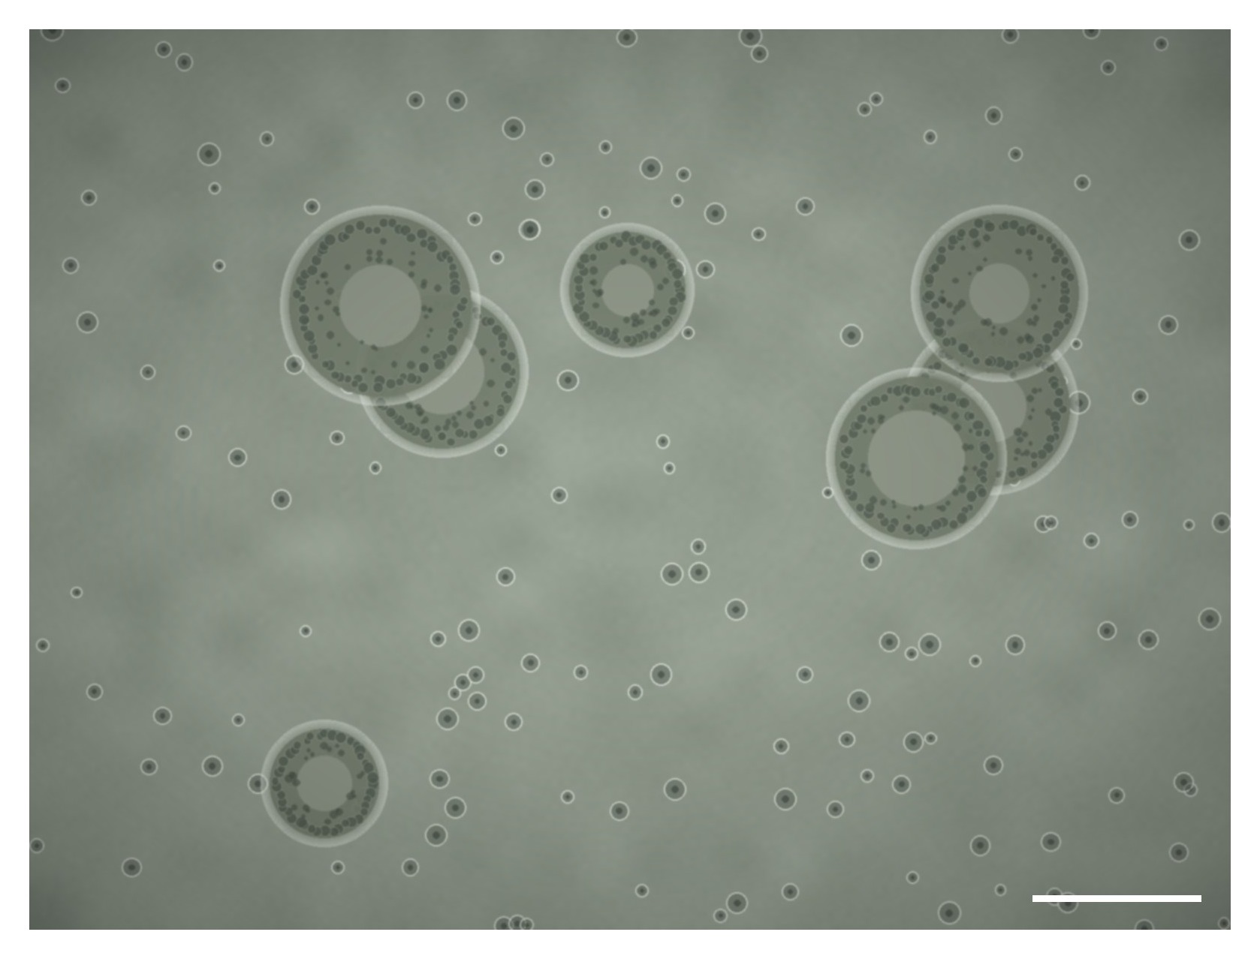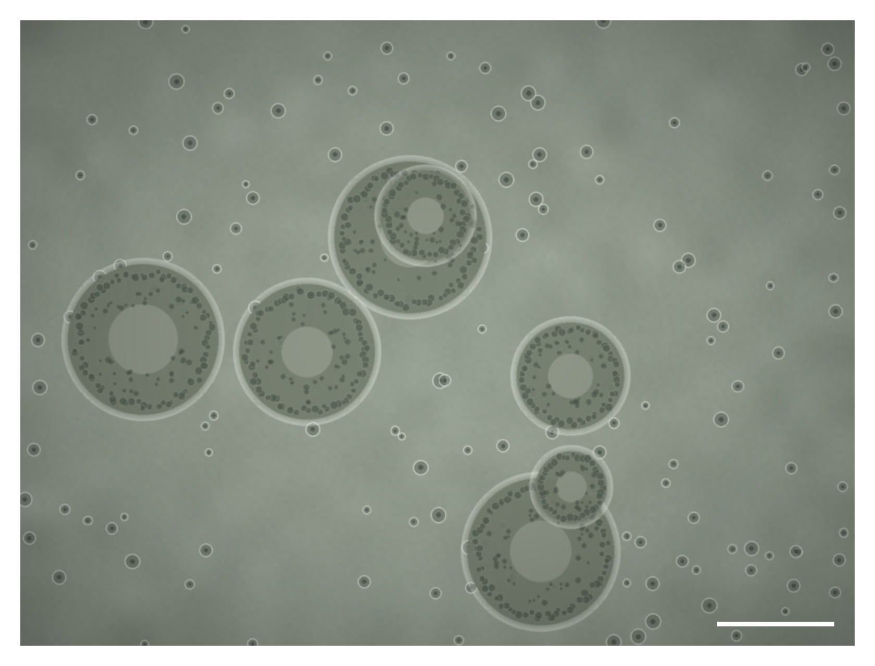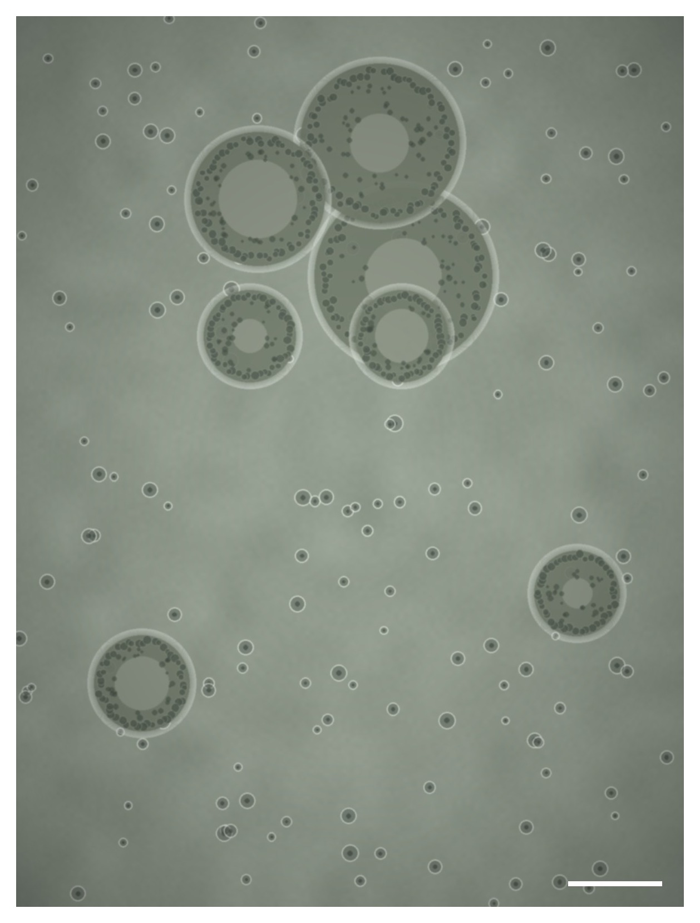
形成类器官时间 | 培养第 5 天
生长状态 | 良好
类器官生长情况 | 类器官成球规则，边界清晰，大小较均一，直径多在 100-200μm；未见明显污染。
预计筛药 | 索拉非尼、仑伐替尼、多纳非尼
反馈时间 | 2026-10-15

